

InGameChat 样本

*\* 此示例与 2017 年 11 月的 Xbox One XDK 兼容。*

# 描述

此 InGameChat 示例提供了将 GameChat2 库集成到 Xbox ERA 游戏中的工作示例。 它汇集了演示游戏内 VOIP 通信所需的各个部分： GameChat、多人游戏会话和对等网络。

# 使用样本

您将需要至少两个 Xbox One 套件，每个套件都带有麦克风和扬声器。 这些可以是 Kinect、单声道和立体声耳机、电视扬声器等。每个套件都需要一个有效的 Xbox Live 用户，如果他们是朋友，则会有所帮助。 应针对 XDKS.1 沙盒配置这些 Xbox 和用户帐户。

## 本地大厅

|  |  |
| --- | --- |
| 操作 | 游戏手柄 |
| 开始您自己的聊天会话，在其中，您可以邀请用户，其也可加您 | A 键 |
| 在社交图谱中搜索打开的聊天会话 | X 键 |
| 为您的游戏手柄选择用户 | Y 键 |
| 关闭样本 | B 键 |

## 选择一个会话

|  |  |
| --- | --- |
| 操作 | 游戏手柄 |
| 在列表项之间选择 | D-Pad上/下 |
| 刷新列表 | X 键 |
| 返回 | B 键 |

## 聊天会话

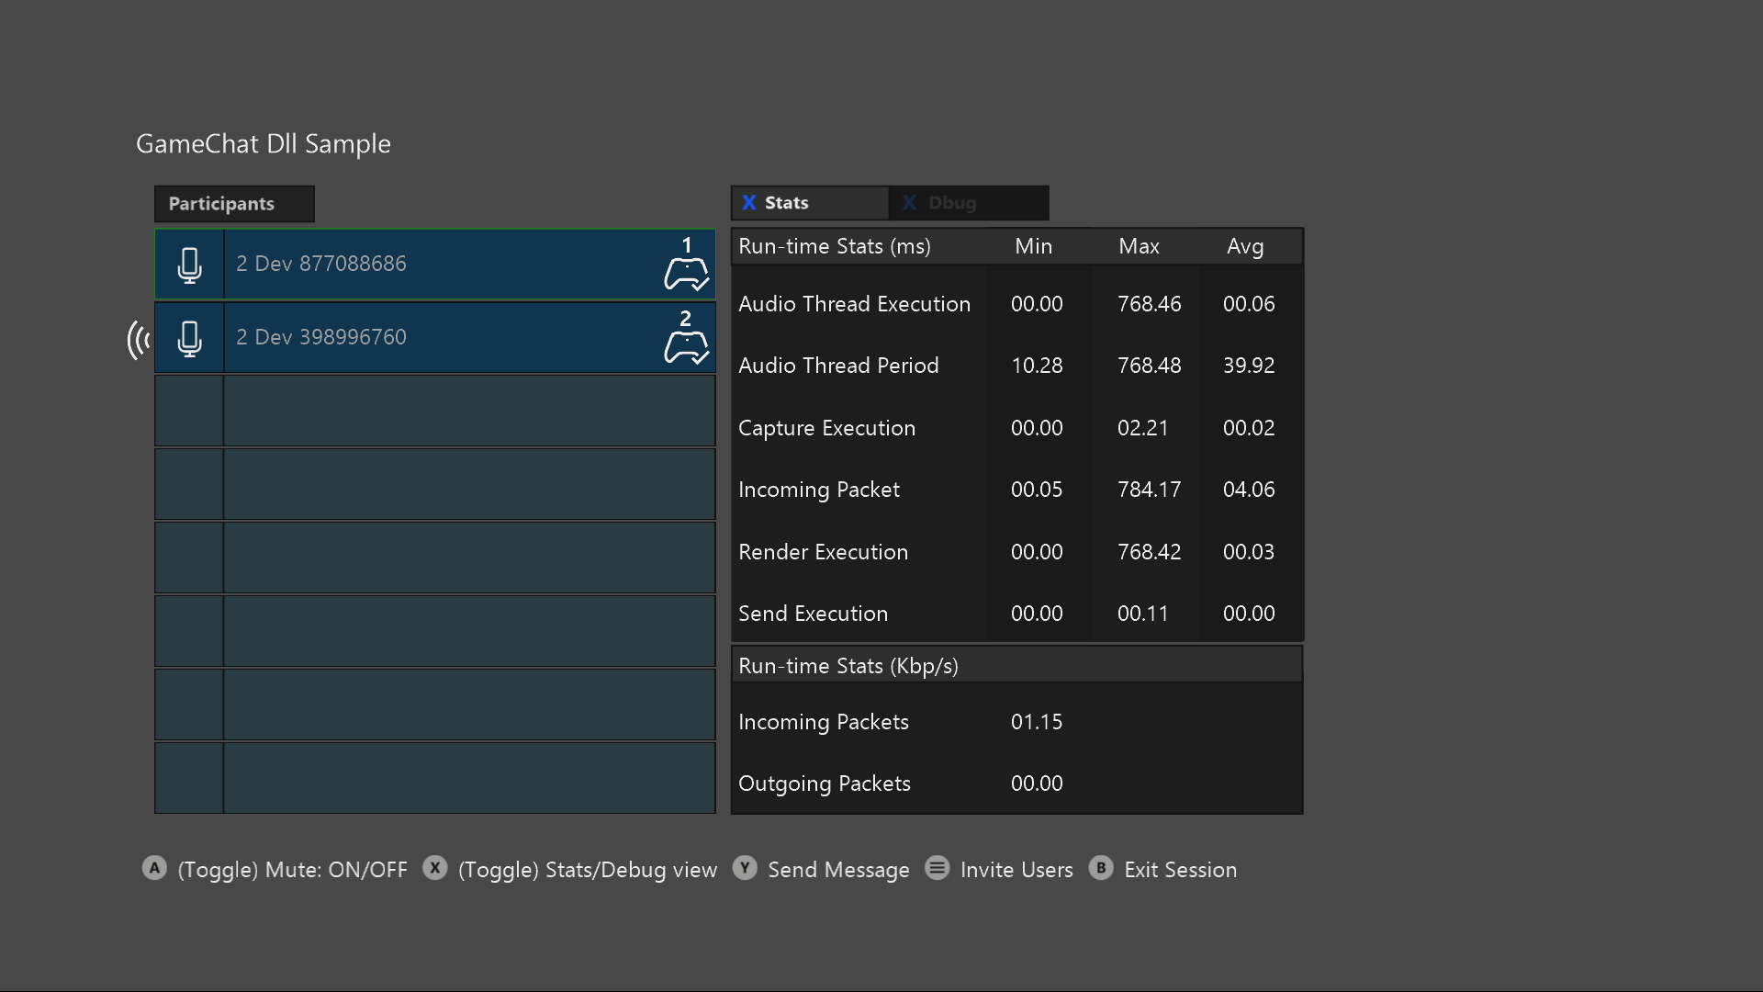

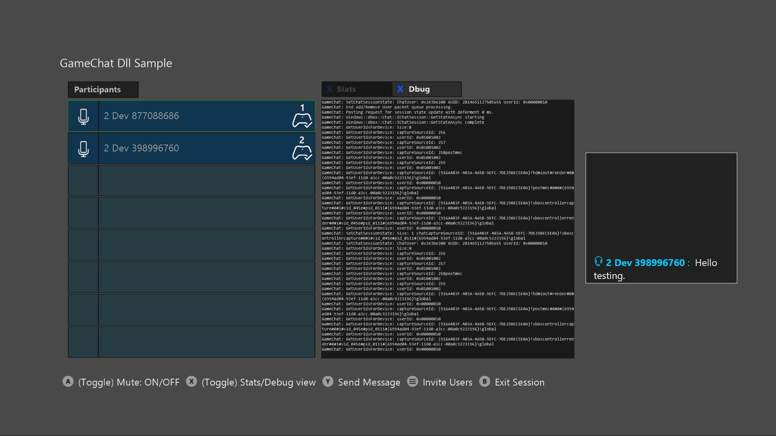

|  |  |
| --- | --- |
| 操作 | 游戏手柄 |
| 在列表中选择一个用户 | D-Pad上/下 |
| 切换所选用户的静音 | A 键 |
| 在“统计”面板和“调试”面板之间切换 | X 键 |
| 发送一条短信 | Y 键 |
| 邀请用户 | 菜单按键 |
| 返回 | B 键 |

# 实施说明

此样本的主要目的是演示如何将 GameChat2 集成到您的游戏中。 GameChat2 通过 xbox::services::game_chat_2::chat_manager::singleton_instance() 类来控制。 该类被包装到 ChatIntegrationLayer 中。 此集成层是 GameChat 与您的游戏之间的接口。 它处理与对等网络和多人游戏会话成员之间的交互。

调出 ChatIntegrationLayer.cpp/.h 文件以帮助理解，该文件应该是此样本的主要关注点。

其余的代码用于促进端到端 VOIP。 相比高性能或可用于生产的代码，它编写得简单明了。 我们不建议直接使用此样本的其他部分，或将其用作预期目的之外的其他事项的标准示例。

# 更新历史记录

2016 年 12 月 – 已创建

2018 年 2 月，更新为使用 GameChat2 和 2017 年 11 月的 XDK。